Orientar Trancamentos de Matrícula
Sistema | SIGAA
Módulo | Graduação
Usuários | Perfil específico do DAE
Perfil | Administrador DAE
Última Atualização | ver('', false);
Nesta funcionalidade, o usuário poderá orientar trancamentos de matrículas na instituição. Essa operação, realizada através do módulo de graduação, é destinada aos alunos cuja unidade seja a PROGRAD, ou seja, alunos especiais.
Para isso, acesse o SIGAA -> Módulos -> Graduação -> Alunos -> Outras Operações -> Orientar Trancamentos de Matrícula.
O sistema exibirá a tela:
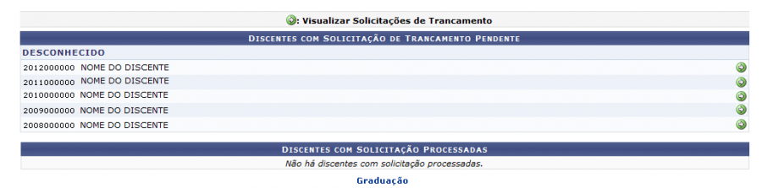Figura 1: Discentes com Solicitação de Trancamento Pendente.
Para retornar ao menu inicial do módulo, clique em .
Nessa tela, o usuário poderá visualizar os discentes com solicitação de trancamento pendente. Utilizando o ícone , o usuário poderá selecionar o discente para analisar sua solicitação de trancamento de matrícula em componentes curriculares. O resultado será exibido pela tela abaixo:
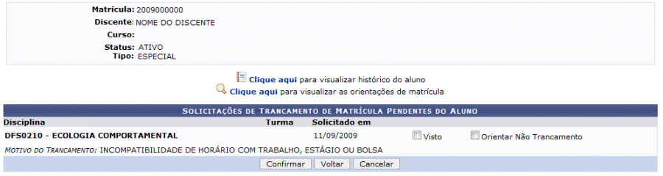Figura 2: Solicitações de Trancamento de Matrícula Pendentes do Aluno.
Para retornar a tela anterior, clique em Voltar. Essa operação é válida para todas as telas que apresentem essa função.
Caso desista da operação, clique em Cancelar. Uma janela será será apresentada pelo sistema para confirmação. Essa operação é válida para todas as telas que apresentem essa função.
Nesta tela o usuário poderá visualizar a lista de disciplinas que o aluno solicitou para trancar.
Para Visualizar o Histórico do Aluno clique no ícone . O sistema irá exibir a seguinte tela:
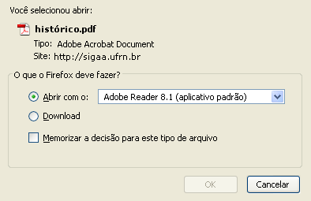Figura 3: Caixa de Diálogo.
Na tela acima o usuário deverá clicar em OK para confirmar o carregamento do arquivo. Feito isso, o histórico do aluno será apresentado no formato pdf.
O usuário poderá também visualizar as orientações de matrícula através do ícone exemplificado na tela abaixo:
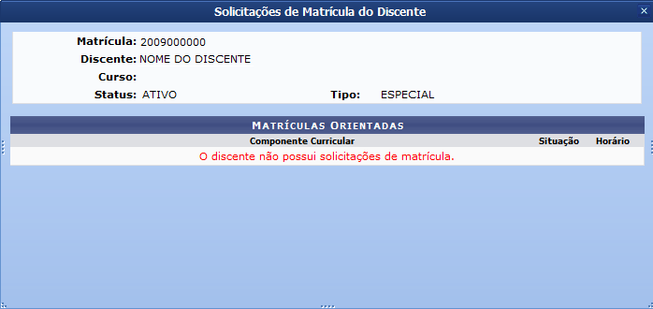Figura 4: Visualizar as Orientações de Matrícula.
Todas as solicitações de trancamento dos alunos serão aprovadas em 7 dias após a solicitação ou ao fim do prazo máximo para o trancamento definido no calendário acadêmico. Até então o aluno poderá desistir do trancamento a qualquer momento, bastando para isso cancelar a solicitação. Mesmo que a orientação seja de não trancar, após o prazo de 7 dias, se o aluno não desistir do trancamento, este será efetivado.
Retornando à tela Solicitações de Trancamento de Matrícula Pendentes do Aluno, assinale o campo referente a opção Visto ou oriente o aluno a desistir do trancamento assinalando o campo Orientar Não Trancamento. Em ambos os casos, o sistema apresentará a tela abaixo para o usuário escrever a orientação por extenso:
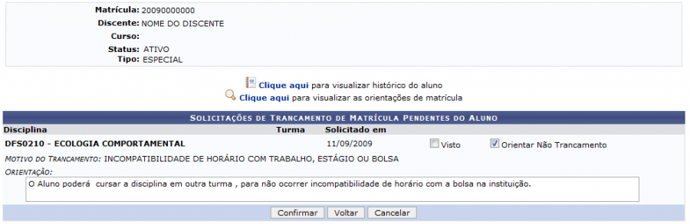Figura 5: Solicitações de Trancamento de Matrícula Pendentes do Aluno.
Para exemplificar o cadastro da orientação, assinalamos o campo Orientar Não Trancamento e preenchemos o campo Orientação com: O aluno poderá cursar a disciplina em outra turma, para não ocorrer incompatibilidade de horário com a bolsa na instituição.
Para prosseguir com a operação, clique em Confirmar. O sistema exibirá uma caixa de diálogo para que o usuário confirme a operação:
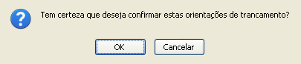Figura 6: Caixa de Diálogo.
Na caixa de diálogo acima, clique em OK para concluir a operação. A seguinte mensagem de sucesso será exibida:
Figura 7: Mensagem de Sucesso.
Bom Trabalho!

Manuais Relacionados
- Registro de Mobilidade Interna
- Mudança de Estrutura Curricular
- Mudança de Curso/Matriz Curricular
<< Voltar - Manuais do SIGAA

